УДК 621.3
А.В. Глазырин, Е.С. Воробьёв
(г. Чебоксары, ООО НПП «ЭКРА»)
ПРЕОБРАЗОВАТЕЛИ ДИСКРЕТНЫХ И АНАЛОГОВЫХ СИГНАЛОВ НА ЦИФРОВОЙ ПОДСТАНЦИИ
DISCRETE AND ANALOGUE CONVERTERS AT DIGITAL SUBSTATION
Установка цифровых трансформаторов тока и трансформаторов напряжения, при реализации цифровых подстанций второй и третьей архитектуры, не всегда целесообразна, из-за их относительно высокой цены. Преобразователи дискретных и аналоговых сигналов устанавливаются на цифровых подстанциях для оцифровки аналоговых сигналов тока и напряжения и дискретных сигналов. В статье сравниваются традиционные и цифровые подстанции, описаны устройства ПДС и ПАС для цифровых подстанций.
The installation of digital current transformers and voltage transformers when implementing digital substations of the second and third architecture is not always advisable, because of their relatively high price. Discrete and analog signal converters are installed in digital substations to digitize analog current and voltage signals and discrete signals. The article compares traditional and digital substations, describes DMU and AMU devices for digital substations.
Ключевые слова: цифровая подстанция, ПДС, ПАС, GOOSE, SV.
Keywords: digital substation, DMU, AMU, GOOSE, SV.

Цифровая подстанция (ЦПС) – это подстанция, на которой внедрена система автоматизации и управления на основе стандартов МЭК 61850. Такая подстанция подразумевает цифровой обмен информацией во вторичных цепях между терминалами релейной защиты и другим оборудованием. Цифровая подстанция позволяет эффективно работать с большими объемами данных. Целью статьи является изложение принципов информационного обмена, возможность применения дополнительного оборудования (преобразователей дискретных и аналоговых сигналов) на ЦПС.
Для осуществления цифрового обмена в информационной среде подстанции используются протоколы стандарта МЭК 61850. MMS-сообщения (протокол МЭК 61850-8-1) служат для сбора данных телесигнализации и телеизмерений и передачи команд телеуправления устройствами подстанции. Протокол МЭК 61850-8-1 так же описывает передачу дискретных сигналов между устройствами РЗА в цифровом виде (GOOSE-сообщений). Передача в SV-потоках оцифрованных мгновенных значений токов и напряжений описывает протокол МЭК 61850-9-2 [1].
Три степени цифровизации (три архитектуры) определяются глубиной внедрения цифровых протоколов в информационную среду подстанции (рисунок 1) [2]. Первая архитектура представляет собой традиционную подстанцию за исключением того, что для сбора и передачи команд устройствами подстанции используются MMS-сообщения. Вторая архитектура помимо использования MMS-сообщений предполагает взаимодействие между устройствами через GOOSE-сообщения. Третья архитектура подразумевает наибольшую оцифровку информации на всех уровнях подстанции: использование MMS, GOOSE, SV.

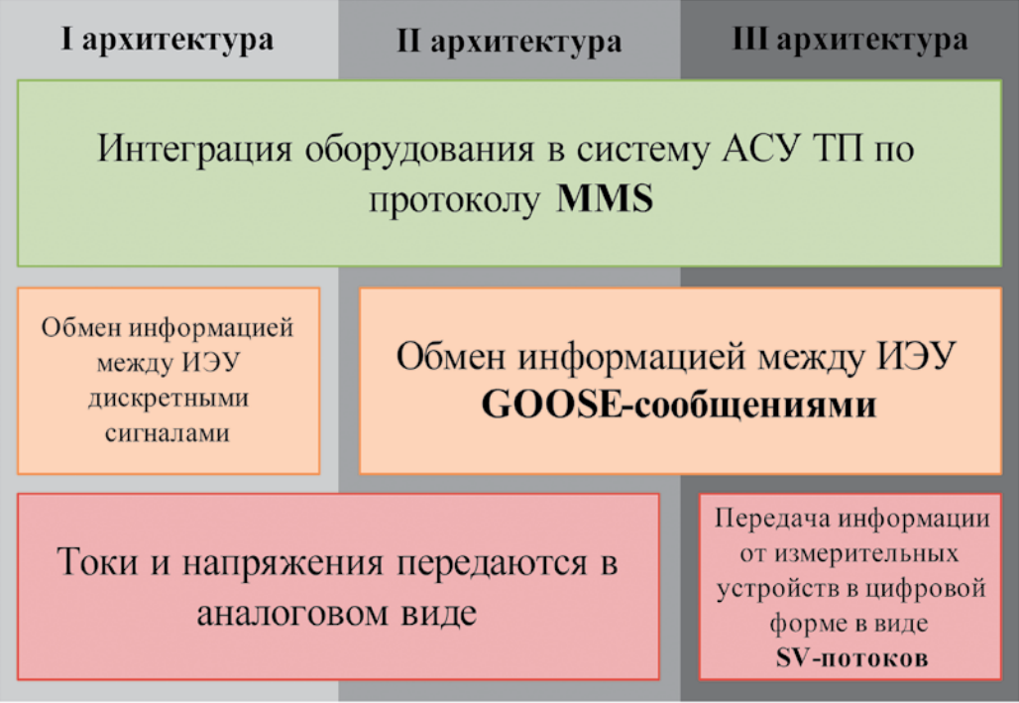
Рис. 1. Реализация цифровых протоколов на ПС

Для построения ЦПС второй и третьей архитектуры требуется использование цифровых трансформаторов тока (ЦТТ) и цифровых трансформаторов напряжения (ЦТН). Применение ЦТТ и ЦТН на ЦПС может быть не всегда обосновано в виду их относительно высокой стоимости, по отношению к традиционным ТТ и ТН. При реконструкции некоторых подстанций, где уже установлены ТТ и ТН, возможна нецелесообразность замены (которая должна определяться при проектировании подстанции) их на ЦТТ и ЦТН. Тогда альтернативой выступает использование уже установленных ТТ и ТН с преобразователем аналоговых сигналов (ПАС). А для оцифровки и передачи дискретных сигналов – преобразователя дискретных сигналов (ПДС).
Использование ПАС и ПДС даёт возможность реконструировать существующие традиционные подстанции дешевле, чем с установкой новых ЦТТ и ЦТН. Например, для реконструкции ПС по схеме 5Н «Мостик с выключателями в цепях линий и ремонтной перемычкой со стороны линий» (рисунок 2) необходимо в несколько раз меньше устройств чем при традиционной реализации (таблица 1).

Рис. 2. Схема подстанции «Мостик с выключателями в цепях линий и ремонтной перемычкой со стороны линий»
Таблица 1. Сравнение технических решений реализации ЦПС
Показатель | Традиционная ПС | ЦПС III архитектуры (MMS, GOOSE, SV)
Количество поставляемого оборудования
Количество шкафов РЗА | 6 | 2
Общее количество терминалов | $≤$40 | $≤$50
Количество шкафов АСУ | 1 | 2
Дискретные сигналы
Количество дискретных связей | значительное | минимальное
Характеристика дискретных связей | значительная длина | минимальная длина
Количество цифровых связей между терминалами | отсутствует | ~100%
Дополнительное оборудование для дискретных связей по GOOSE | отсутствует | более десятка единиц
Аналоговые сигналы
Количество аналоговых связей | значительное | минимальное
Характеристика аналоговых связей | значительная длина | минимальная длина

Применение цифровых протоколов связи позволяет отказаться от аналоговых блоков и уменьшить до минимума количество дискретных блоков, в пользу цифровых портов связи это позволяет существенно уменьшить размеры терминала.
В 2020 году ПАО «ФСК ЕЭС» ввела в действие стандарты [3,4], которые определяют корпоративные требования к типовым шкафам преобразователей аналоговых сигналов (ШПАС) и шкафам преобразователей дискретных сигналов (ШПДС), выполняемым в соответствии с архитектурами второго и третьего типа. Данный стандарт определяет общие требования к конструктивному исполнению и идентификации шкафов. Эти типовые технические требования должны учитываться всеми организациями, выполняющими работы по созданию, модернизации и проектированию указанных устройств для объектов ПАО «ФСК ЕЭС».
ООО НПП «ЭКРА» г. Чебоксары предоставляет решения по реализации ПАС и ПДС на основе терминалов БЭ2704v750 и БЭ2704v752 соответственно (рисунок 3), которые успешно внедрены на цифровых подстанциях (например, ПС Медведевская).

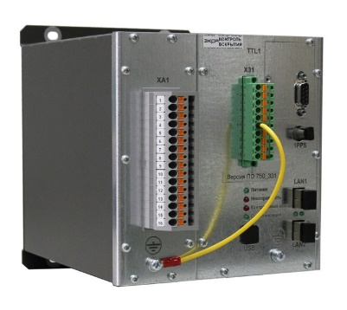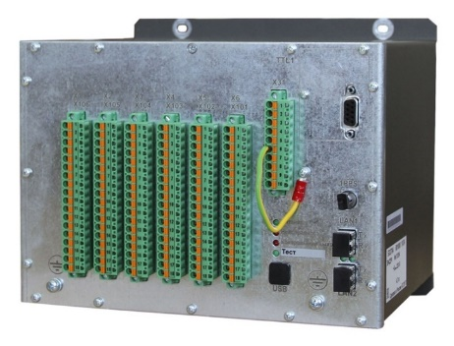
Рис. 3. Задняя панель терминалов БЭ2704v752 и БЭ2704v750

Вывод
Сравнение традиционной и цифровой подстанции показало относительно меньшее количество устройств на подстанции. Очевидна потребность в разработке и внедрении в опытную эксплуатацию устройств ПДС и ПАС для подстанций, где установка ЦТТ и ЦТН нецелесообразна.

Список литературы
- Воробьев, Е.С. Цифровизация энергообъектов: задачи и их решения / Е.С. Воробьев и др. // Сборник материалов III Международной научно-технической конференции «Проблемы и перспективы развития энергетики, электротехники и энергоэффективности» / Чуваш. ун-т. – Чебоксары. – 2019
- Воробьев, Е.С. Функциональная совместимость устройств рза мультивендорных цифровых подстанций / Е.С. Воробьев и др. // Журнал «Релейная защита и автоматизация» / Чебоксары. – 2019
- СТО 56947007-29.240.10.301-2020 Типовые шкафы. Шкафы преобразователей дискретных сигналов (ШПДС). ПАО "ФСК ЕЭС". Москва-2020.
- СТО 56947007-29.240.10.300-2020 Типовые шкафы. Шкафы преобразователей аналоговых сигналов (ШПАС) ПАО "ФСК ЕЭС". Москва -2020.
Материал поступил в редколлегию 05.10.20.

